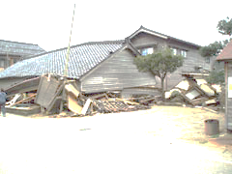

地震発生に備えて

～そのときあなたは？～

近年、各地で地震が発生し大きな被害をもたらしています。県内でも北部を中心とする地震が発生し避難生活を余儀なくされている方々がいます。

岡谷市は、東海地震に関する「地震防災対策強化地域」、南海トラフ地震に関する「地震防災対策推進地域」に指定されています。また、糸魚川－静岡構造線（中部）を震源とする地震も予想されています。

地震の発生を防ぐことは出来ません。しかし、これらの地震をよく理解し、その発生に備えることができれば、被害を最小限に食い止めることは出来ます。自らの身を自ら守るため、日頃からの準備も重要です。次のようなことを心がけてください。



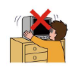

**◆我が家の安全対策◆**

●ガラスには**飛散防止対策**を！

●落ちる危険のあるものは**棚の上に置かない**！

●**家具は金具で固定**しましょう！

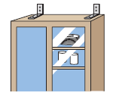

**◆非常持出品・備蓄品◆**

**【非常持出品】　　　　　　　　【備蓄品】**

●食料関係　　●貴重品　　　 　　◇飲料水

●緊急医薬品　●衣類　　　　 　　◇非常食

●道具類　　　●安全対策品　 　　◇生活用品

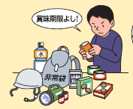

**岡谷市防災ガイド、地震防災ガイドブックは**

**岡谷市のホームページからもご覧いただけます。**

**岡谷市　検索**

**トップページ 便利なサービス → 岡谷市防災ＢＯＸ →**

**岡谷市防災ガイド・岡谷市の防災・**

**地震防災ガイドブック（諏訪広域連合）**

岡谷市総務部危機管理室

**◆耐震診断・改修◆**

家の耐震化ってなぜ必要なの？

・阪神・淡路大震災では、地震当日に約5,500人の尊い命が失われ、その約9割は建物倒壊によるものでした。昭和56年以前の建物は、古い耐震基準にもとづいており、耐震性が低く、揺れによって大きな被害を受ける可能性があります。その他、壁の少ない建物も要注意です。

**○まずは、無料の耐震診断から!!**

・岡谷市では、住宅の**無料耐震診断**を実施しております。**耐震診断の対象**となるのは、以下の**すべてに該当する住宅**です。

**●昭和56年5月31日以前に建築工事に着手した住宅　　●一戸建ての住宅（店舗併用住宅など併用住宅を含む）　●在来工法の木造住宅**

・診断の結果、耐震改修が必要となる住宅に関しては、耐震改修費の一部を補助する制度を利用することができます。

**お問い合わせ先：岡谷市役所　建設水道部　都市計画課**

**建築・住宅担当　電話　０２６６-２３－４８１１**





◆情報の伝達・収集◆

●最新の防災情報を**こまめにチェック**しましょう。

●あらかじめ**避難施設**や**避難場所の位置を確認**し、**複数の避難経路**を検討しておきましょう。

●**防災行政無線**、**防災ラジオ**、**防災メール**、**緊急速報メール**等の**市からの防災情報に注意**しましょう。

**◆災害伝言ダイヤル「１７１」◆**

「**１７１**」の使い方

１ 録音方法：171…**1**…0266…自宅の電話番号

２ 録音の要点：氏名、健康状態、家族の安否確認、避難場所など

３ 再生方法：171…**2**…0266…自宅の電話番号